Wacom數位電繪時代創意達人設計實作研習營
主辦單位 德明財經科技大學多媒體設計系
協辦單位 上奇科技/深石數位
研習目的 1.提昇學校教師專業教學能力與提供教師進修成長管道。
2.協助促進教師的數位繪圖能力，瞭解數位時代藝術新趨勢，並提升設計創意人才的培養，協助學校導入應用教學和調整課程、教學方向。
研習對象 (本活動提供6小時研習證明)
1.各高中職、大專校院設計或多媒體及遊戲相關科系教師或學生，或有興趣參加之學校教職人員皆可。
2.對數位電腦繪圖領域有興趣之教師或學生。
活動聯絡人 上奇科技：
楊子萱（02）8796-3001#2213行動：0938-512-936
carrieyang@grandtech.com
深石數位：
鄭義盟（02）2562-7969#2350行動：0928-855-919
jamescheng@deepstone.com.tw
研習重點 1.提昇學校教師專業教學能力與培養術科教學人才。
2.提供教師了解未來數位繪圖趨勢和教學重點，輔導學生順利與業界接軌。
3.提供教師進修成長的管道。
研習費用 1.研習報名費：NT$1,500元(包含：課程費用、教材)
3.獨家贈送Wacom繪圖板(CTL-472)、鍾孟舜的數位漫畫插畫公式祕訣
(總價為3590元)
4.研習午餐費自理
繳費方式 現場櫃檯繳費
報名方式 1.請連結該網址報名：https://forms.gle/2ueJs4hKYY31iZX77，報名截止日108/8/9下午5：00止。
2.完成個人報名由承辦單位審核後，發mail通知，始確定報名成功。

3.名額有限30位，額滿恕不接受報名。
4.若報名人數不到15位，會擇期再舉辦。

研習時間及地點
108/08/22（星期四）詳細請參考研習課程表。
德明財經科技大學多媒體設計系專業教室：A511（交通路線圖請參考附件）。
2019 Wacom數位時代創意人才上機實作研習營課程表
日期 | 上課時間 | 課程內容
第一天 | 09:30-10:00 | 人員報到／領取資料
第一天 | 10:00-12:00 | 數位繪圖應用領域分享  與未來發展趨勢
第一天 | 12:00-13:00 | 午餐／休息
第一天 | 13:00-15:00 | 數位手繪技巧大公開
第一天 | 15:00-15:20 | 茶點時間
第一天 | 15:20-17:00 | 漫畫繪製攻略與教學建置分享
第一天 | 17:00~ | 賦歸

德明財經科技大學位置及交通資訊
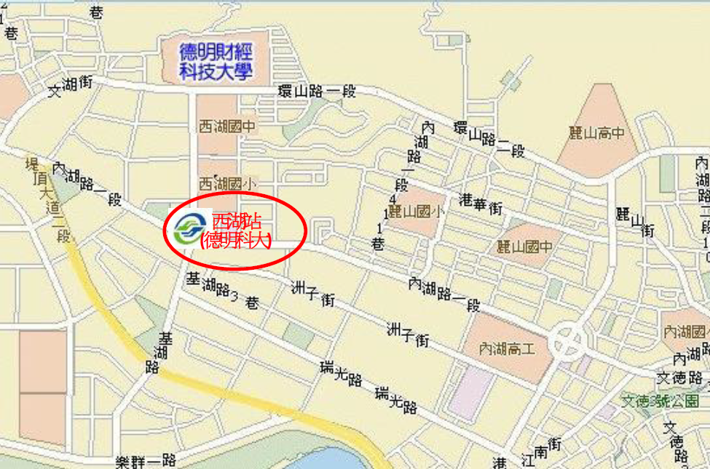

本校校區周邊劃設汽、機車停車位少，校內另設有進修部學生機車停車位，建議多搭乘大眾運輸交通工具到校。
一、搭乘公車、客運：
- 台北車站：公車247、287至捷運西湖站
- 大直：公車21、28、222、247、256、267、286、287、902、紅2、棕16、藍7至捷運西湖站
- 士林：公車620、646、902至捷運西湖站
- 市政府站：公車藍7、藍26至捷運西湖站，藍27至西湖國中站
- 國光客運(原台汽)：基隆--石牌線(國北護大)至西湖國中站
二、搭乘捷運：
- 捷運棕線(文山-內湖)：至西湖站(1號出口，步行約8分鐘)
- 捷運藍線(板南-昆陽)：忠孝復興站轉捷運棕線至西湖站
- 捷運綠線(新店-淡水)：至圓山站轉乘公車紅2、21、247及287區間車
三、駕自用車者來校路線：
經中山高速公路由濱江交流道下，沿濱江街上大直橋，右轉至北安路、內湖路，至環山路口時左轉直走即達本校、或由堤頂交流道下轉內湖方向，至基湖路口右轉接環山路直走到校。

